Leader della crescita 2019, LAProgetto E’ l’azienda di arredo bagno che cresce di più.

Il tasso di crescita del 55% della dinamica realtà toscana conferma il trend di Statista (fonte il Sole 24 Ore 13 novembre 2018). L’azienda toscana è tra le 350 aziende italiane autocandidatesi che hanno ottenuto la maggiore crescita di fatturato tra il 2014 e il 2017.

C’è LaProgetto, l’azienda di arredobagno di Monteriggioni (SI) che con il suo business in crescita del 55% è in netta controtendenza nel settore di riferimento.
Insieme ad altre realtà italiane esponenti del mondo Food. IT, arredo e rivestimenti, LaProgetto è stata definita leader della crescita 2019.
Tutti accomunati da un trend, anzi, da un miracolo: aver anticipato e interpretato i cambiamenti, essere cresciuti molto, a due cifre, nel periodo 2014-2017, quando la crisi economica decimava esercizi e imprese e le banche chiudevano i cordoni della borsa. Eppure, c'erano piccole e medie imprese che si sviluppavano con successo, in Italia.

La lista delle 350 aziende italiane che hanno ottenuto la maggiore crescita di fatturato tra il 2014 e il 2017 è stata realizzata da Sole 24 Ore e Statista. Nella classifica, nessun grande nome, ma aziende come LaProgetto, capaci di competere a livello europeo nonostante il sisma in atto nel retail e nella distribuzione. Una solida realtà famigliare, guidata con estro e passione dai cugini Giacomo Bortone e Francesca Niccolini che ha continuato a crescere, mentre i negozi tradizionali chiudevano uno dopo l’atro e il panorama della distribuzione veniva modificato dall’e-commerce e dal successo dei grandi centri commerciali. Le nuove formule vincenti del retail puntano su life style, riconoscibilità di marca, aggregazione di community e sul coraggio della formula proposta.
“Tra le leve di sviluppo e i fattori di successo che hanno consentito alla nostra realtà di emergere in un momento di congiuntura di mercato complessa ci sono l’internazionalizzazione, la qualità assoluta e il know how dei progetti, simboli assoluti del Made in Italy” dichiara Giacomo Bortone.

«L’obiettivo da raggiungere nei prossimi tre anni è molto chiaro: contribuire a creare il futuro dell’arredobagno italiano attraverso un modo innovativo di fare impresa, nella consapevolezza del ruolo che il settore arredo può svolgere non solo in termini di crescita del Pil ma per migliorare la qualità della vita delle persone e garantire la dignità del lavoro» conclude Francesca Niccolini.
La grande professionalità e l'esperienza maturata in tanti anni di lavoro nel settore arredobagno, l'attenzione alla ricerca di nuovi materiali, le soluzioni innovative, la cura del particolare e la grande condivisione del progetto aziendale sono i punti di forza di LaProgetto. L’azienda propone una vasta gamma di accessori e complementi per il bagno in ottone e acciaio inox, un’importante catalogo di specchiere, anche costruite su misura, lampade e complementi. Ogni fase del processo produttivo, dal grezzo, alle finiture, all'assemblaggio, fino all'imballaggio di ogni singolo pezzo è seguita scrupolosamente all’interno dell’area aziendale.

Nella foto Giacomo Bortone e Francesca Niccolini,
soci dell’azienda LaProgetto e la classifica di Statista per Il Sole 24 Ore

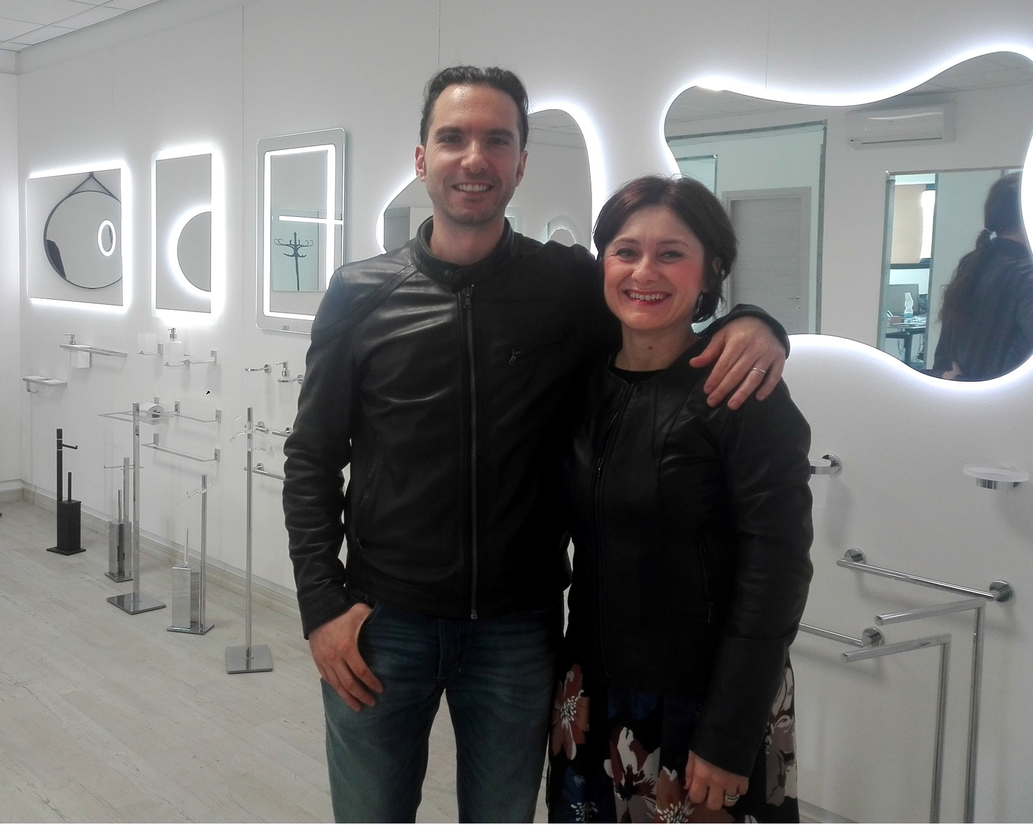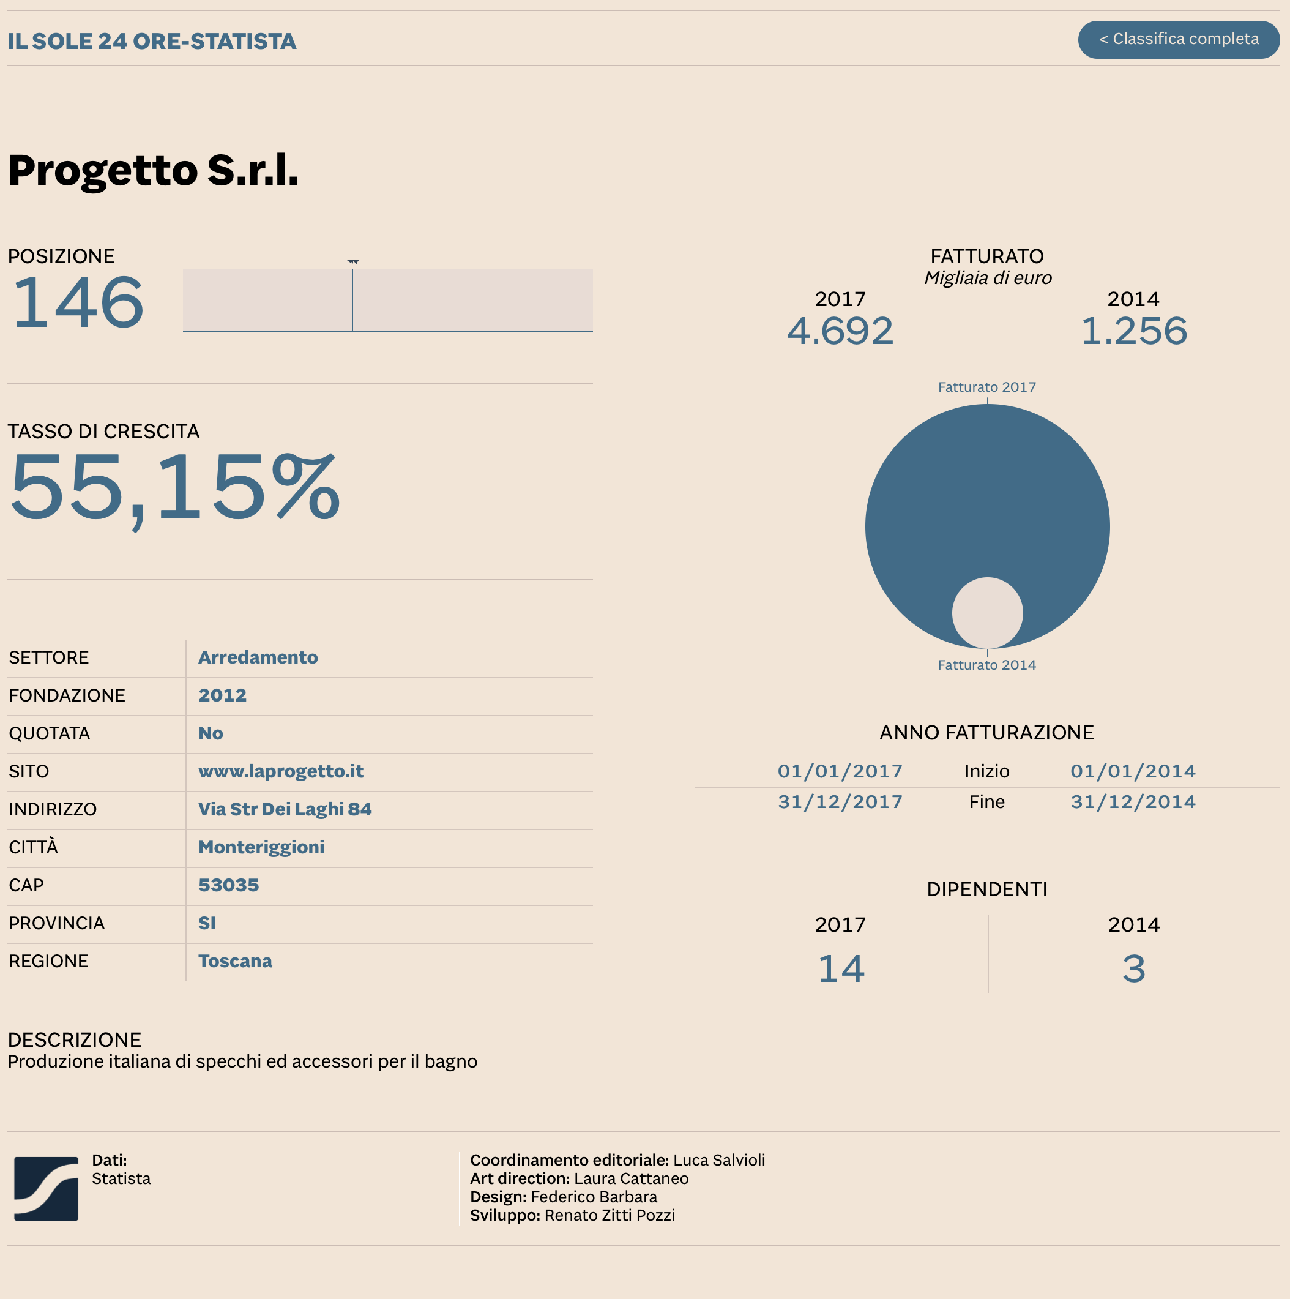

Immagini di prodotto

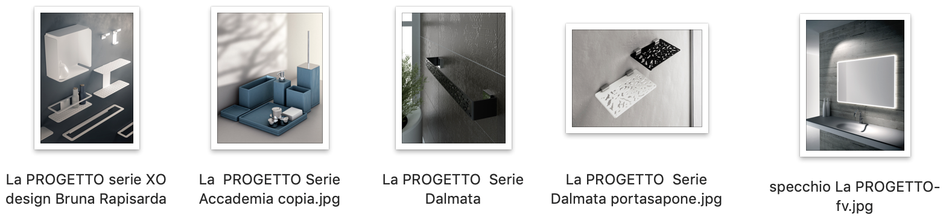

•CLASSIFICA/ La top 350 del Sole: guarda la lista della aziende italiane cresciute di più
Il Sole 24 Ore e Statista, società pioniera internazionale nell'elaborazione di dati di mercato e progetti di ricerca complessi, ne hanno scovate 350 e le hanno nominate Leader della crescita. Non una classifica vera e propria, visto che la lista si basa su autocandidature a un bando pubblico (e seimila eleggibili sono state invitate a partecipare), ma una collezione di storie d'impresa utili da analizzare, per capire su quali trend l'Italia produttiva può puntare per imboccare il sentiero della crescita. La lista prende in esame le aziende, in maggioranza piccole e medie imprese (Pmi) che hanno ottenuto una rilevante crescita di fatturato nel triennio tra il 2014 e il 2017, con un giro d'affari minimo di 100.000 euro nel 2014 e di almeno 1,5 milioni nel 2017.
Ne emerge uno spaccato di Pmi molto interessante, formalmente analogo a quello realizzata da Statista con il Financial Times, ma diverso nella sostanza, vista la tipicità delle Pmi italiane e il diverso livello di maturazione nel Paese di tecnologie digitali e trend altrove già consolidati da anni.

